Tecnologico Nacional de Mexico
Instituto Tecnologico Superior de Macuspana
Ingenieria en Sistemas Computacionales
Materia: Aplicaciones Moviles
Proyecto: SAICO-BETA APP MOVIL

Reporte tecnico universitario enfocado exclusivamente en la APK Android
Alumno: [Campo editable]
Docente: MIDS. Jorge Chico Pozo
Semestre: [Campo editable]
Fecha: 28 de mayo de 2026

Indice
Actualice el indice en Word si no se visualiza inmediatamente.

Introduccion general
Las aplicaciones moviles empresariales han dejado de ser una extension secundaria del software corporativo para convertirse en un frente operativo critico. En escenarios donde el personal trabaja en campo, la movilidad no solo mejora comodidad: reduce tiempos de captura, disminuye errores de transcripcion, acelera el cierre de procesos y permite tomar decisiones donde ocurre la operacion. La APK SAICO-BETA APP MOVIL responde precisamente a esta necesidad al trasladar el flujo de gestion vehicular a dispositivos Android mediante una experiencia enfocada en salidas operativas, checklists y evidencias fotograficas.
A diferencia de una aplicacion movil promocional o de consumo masivo, la APK analizada fue concebida como una herramienta de operacion empresarial. Su valor no reside en la cantidad de pantallas, sino en la coherencia del flujo funcional: iniciar sesion, consultar la salida activa, crear una nueva solicitud si no existe una salida abierta, registrar checklist de salida, capturar fotografias, completar checklist de entrada y consultar los datos guardados sin alterar la evidencia historica. Todo ello se ejecuta sobre Flutter y Dart, con una capa de integracion REST que conecta la experiencia Android con una API protegida por Sanctum.
El presente documento se centra exclusivamente en esa APK, en su arquitectura movil, en su experiencia de uso, en su consumo de servicios y en la forma en que implementa realmente cada unidad de la materia Aplicaciones Moviles. No se documentan modulos administrativos web ni flujos ajenos a la operacion Android.

Unidad 1. Introduccion a las tecnologias moviles
El contexto tecnologico de la APK SAICO-BETA parte de una realidad evidente: las operaciones vehiculares no siempre se ejecutan frente a una computadora de escritorio. Choferes, tecnicos y responsables de salida requieren registrar estados, kilometrajes y evidencias en el lugar donde ocurre el movimiento de la unidad. Este escenario vuelve indispensable el uso de dispositivos moviles con camara, conectividad, almacenamiento local seguro y una interfaz suficientemente simple para ser utilizada bajo presion operativa.
Android es una plataforma especialmente pertinente en este caso por su disponibilidad en equipos de distintos costos, su compatibilidad con hardware heterogeneo y su integracion natural con despliegues empresariales basados en APK. En la app analizada, el uso de Android no se limita al sistema operativo subyacente; define decisiones de empaquetado, permisos, ciclo de vida de la actividad principal y distribucion por depuracion USB o por red Wi-Fi, segun los scripts de operacion incluidos en el proyecto.
Tecnologia movil | Uso real en la APK SAICO-BETA | Aporte operativo
Android | Ejecucion como APK nativa sobre dispositivos de campo | Movilidad inmediata y acceso a camara.
Flutter | Construccion de interfaces, navegacion y experiencia responsive | Una sola base de codigo con alta velocidad de desarrollo.
Dart | Modelado de datos, controladores y widgets | Legibilidad, composicion y tipado en cliente movil.
Image Picker | Captura desde camara o galeria | Registro visual de la condicion vehicular.
Flutter Secure Storage | Almacenamiento del token de sesion | Persistencia segura de autenticacion.
En esta unidad tambien resulta relevante la movilidad empresarial. La APK no fue construida para entretenimiento ni para consulta pasiva; fue disenada para sostener una cadena de valor concreta: solicitud, validacion, inspeccion, evidencia y seguimiento. El dispositivo movil se transforma en una terminal de captura operativa. Por eso la aplicacion incorpora controles especificos como validacion de kilometraje, restricciones de evidencia minima, resumen del estado actual y acceso directo al checklist pertinente segun la salida activa.
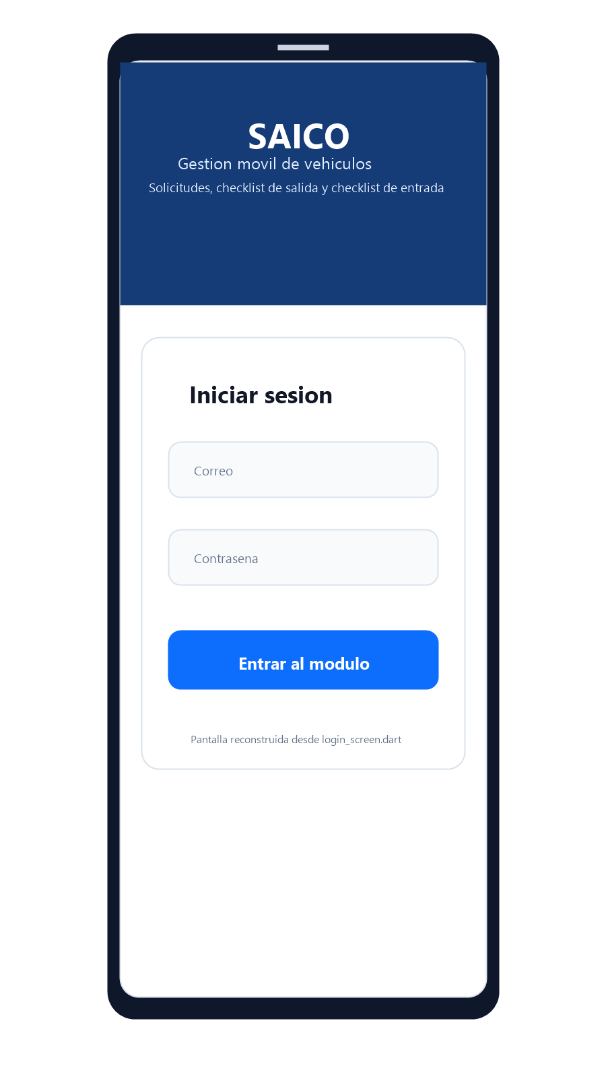
Figura 1. Reconstruccion visual de la pantalla de acceso movil basada en login_screen.dart.
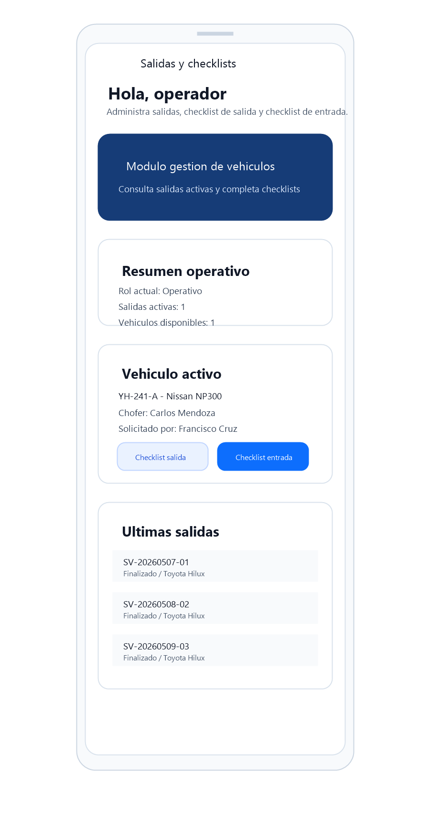
Figura 2. Reconstruccion visual del dashboard operativo que concentra el flujo de movilidad vehicular.

1.1 Flutter y Dart como stack de movilidad moderna
Flutter se eligio como framework de desarrollo porque permite construir interfaces ricas, responsivas y visualmente consistentes a partir de widgets declarativos. En esta APK el beneficio es directo: las mismas pantallas pueden adaptarse a diferentes anchos mediante LayoutBuilder y componentes reutilizables, sin fragmentar la experiencia entre telefonos compactos y dispositivos mas amplios. Dart, por su parte, estructura el proyecto con clases de dominio, controladores de estado, recursos de sesion y formularios altamente configurables.
La organizacion por features observada en el repositorio confirma un enfoque arquitectonico maduro para una aplicacion universitaria avanzada. La carpeta `features/auth` encapsula autenticacion y sesion; `features/vehicle_requests` concentra solicitud, dashboard e historial; y `features/checklists` contiene el flujo mas critico de la app. Esta segmentacion no solo mejora mantenimiento; tambien facilita la trazabilidad academica entre requerimiento funcional y modulo de implementacion.

Navegacion declarativa con GoRouter
final GoRouter appRouter = GoRouter(
initialLocation: '/',
routes: <RouteBase>[
GoRoute(
path: '/',
builder: (context, state) => const _StartupScreen(),
),
GoRoute(
path: '/login',
builder: (context, state) => const LoginScreen(),
),
GoRoute(
path: '/home',
builder: (context, state) => const VehicleOperationsHomeScreen(),
),
GoRoute(
path: '/request',
builder: (context, state) => const RequestVehicleScreen(),
),
GoRoute(
path: '/checklists/departure/:exitId',
builder: (context, state) => DepartureChecklistScreen(
exitId: state.pathParameters['exitId']!,
),
),
GoRoute(
path: '/checklists/arrival/:exitId',
builder: (context, state) => ArrivalChecklistScreen(
exitId: state.pathParameters['exitId']!,
),
),
GoRoute(
path: '/checklists/view/:type/:exitId',
builder: (context, state) => ChecklistDetailScreen(
type: state.pathParameters['type']!,
exitId: state.pathParameters['exitId']!,
),
),
],
);
Fragmento real de la APK movil: Navegacion declarativa con GoRouter.

1.2 Movilidad Android aplicada a operacion vehicular
El valor de una aplicacion movil se mide por la reduccion de friccion en la operacion. La APK SAICO-BETA logra esto al eliminar la necesidad de registrar datos vehiculares en papel o en una estacion fija. El operador puede validar la salida, capturar el estado del vehiculo y adjuntar evidencias desde el mismo dispositivo con el que se desplaza.
Esta movilidad se refleja incluso en el manual rapido incluido en el proyecto, donde se documentan dos modos de despliegue: conexion por Wi-Fi y conexion por cable USB usando `adb reverse`. Eso demuestra que el proyecto fue pensado para presentacion, pruebas y ejecucion en entornos reales donde la red puede variar. Desde la perspectiva de la materia, este detalle es relevante porque la movilidad no termina en el codigo; incluye estrategias de instalacion y conectividad.

Unidad 2. Arquitectura y entorno
La arquitectura de la APK SAICO-BETA combina una capa de presentacion Flutter, una capa de estado y navegacion, una capa de acceso a datos y una capa de integracion REST contra la API movil. Esta organizacion distribuye responsabilidades de manera coherente y hace posible que el flujo operativo se mantenga estable aun cuando la aplicacion crezca con nuevas pantallas o mas indicadores.
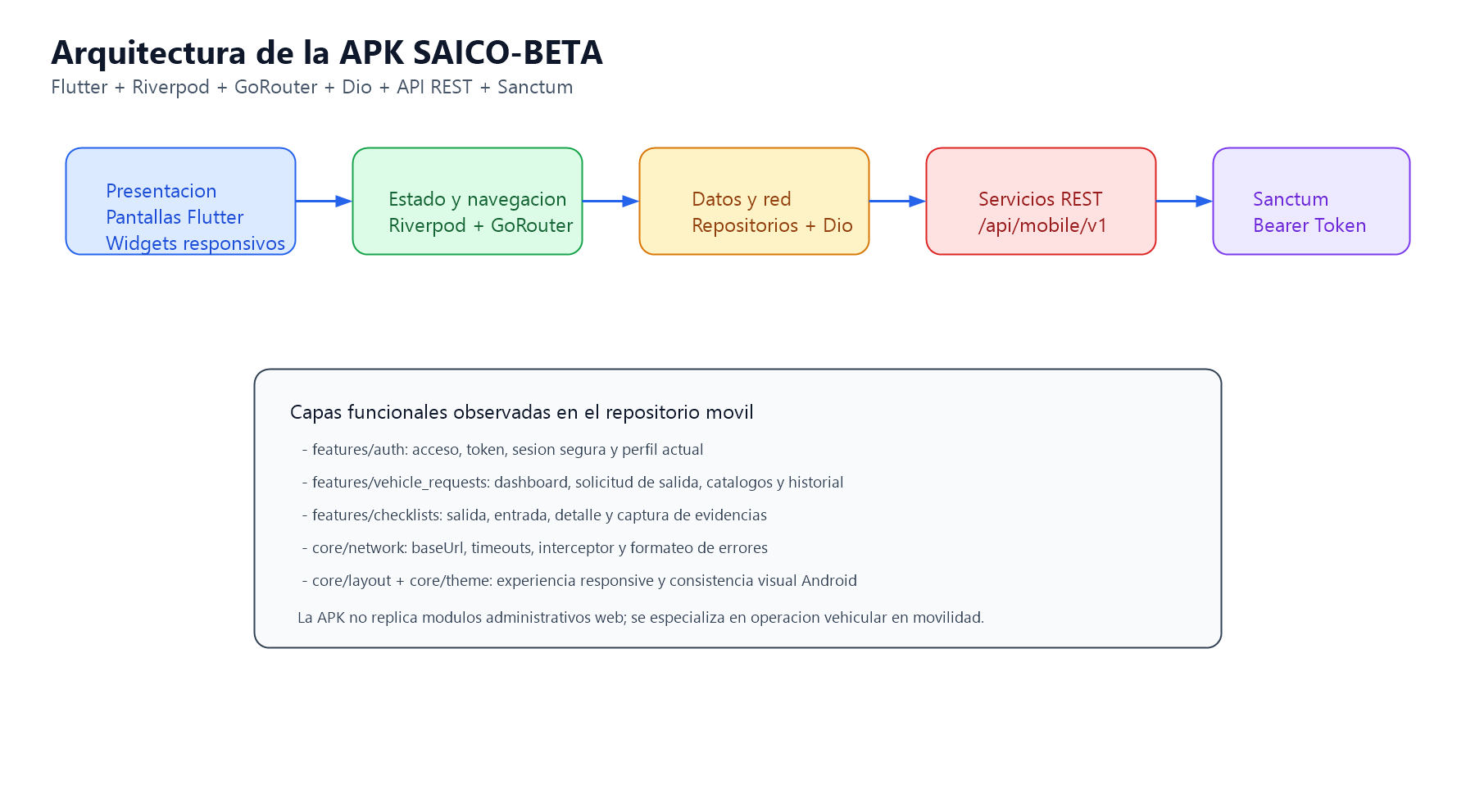
Figura 3. Arquitectura completa de la APK movil con sus capas principales.

2.1 Capa de autenticacion y sesion
La aplicacion autentica al usuario mediante credenciales enviadas al endpoint `/auth/login`. Una vez recibido el token, este se almacena usando `FlutterSecureStorage`, de modo que la sesion persiste de forma segura. El `SessionNotifier` es responsable de bootstrapear el estado al arrancar la app, recuperar el token almacenado, solicitar el perfil actual al endpoint `/auth/me` y cerrar sesion automaticamente si la informacion deja de ser valida.
Esta arquitectura es correcta para una APK operativa porque reduce la necesidad de autenticarse en cada apertura y, al mismo tiempo, protege el acceso mediante almacenamiento seguro. Desde un punto de vista tecnico, la solucion equilibra usabilidad con seguridad movil.

Autenticacion movil y apertura de sesion
class AuthController extends AsyncNotifier<void> {
@override
Future<void> build() async {
Fragmento real de la APK movil: Autenticacion movil y apertura de sesion.

Persistencia segura del token con FlutterSecureStorage
class SessionNotifier extends Notifier<SessionState> {
static const String _tokenKey = 'saico_mobile_token';
final FlutterSecureStorage _storage = const FlutterSecureStorage();

@override
SessionState build() {
_bootstrap();
return const SessionState(isLoading: true);
}

Future<void> _bootstrap() async {
final storedToken = await _storage.read(key: _tokenKey);

if (storedToken == null || storedToken.isEmpty) {
state = state.copyWith(isLoading: false, clearToken: true, clearUser: true);
return;
}

state = state.copyWith(isLoading: true, accessToken: storedToken);

try {
final user = await ref.read(authRepositoryProvider).fetchProfile();
if (user == null) {
await closeSession();
return;
}

state = state.copyWith(
isLoading: false,
accessToken: storedToken,
currentUser: user,
);
} catch (_) {
await closeSession();
}
}

Future<void> openSession({
required String accessToken,
required CurrentUser user,
}) async {
await _storage.write(key: _tokenKey, value: accessToken);
state = state.copyWith(
isLoading: false,
accessToken: accessToken,
currentUser: user,
);
}

Future<void> closeSession() async {
await _storage.delete(key: _tokenKey);
state = state.copyWith(
isLoading: false,
clearToken: true,
clearUser: true,
);
}
}
Fragmento real de la APK movil: Persistencia segura del token con FlutterSecureStorage.

2.2 Capa de red y consumo REST
La app usa `Dio` como cliente HTTP principal. El proveedor `dioProvider` define el `baseUrl`, los timeouts y el interceptor compartido. Este interceptor agrega el encabezado `Authorization: Bearer <token>` a todas las solicitudes cuando existe una sesion abierta, registra trazas en modo debug y fuerza el cierre de sesion si el servidor responde con `401 Unauthorized`.
Este comportamiento resulta esencial en una aplicacion movil de campo porque centraliza la seguridad y evita duplicar logica en cada repositorio. En lugar de que cada pantalla gestione manualmente los encabezados o la expiracion de sesion, la red se comporta como una capa transversal reusable.

Interceptor HTTP para Bearer token y control 401
class DioInterceptor extends Interceptor {
DioInterceptor(this._ref);

final Ref _ref;

@override
void onRequest(RequestOptions options, RequestInterceptorHandler handler) {
final session = _ref.read(sessionProvider);
final token = session.accessToken;

if (token != null && token.isNotEmpty) {
options.headers['Authorization'] = 'Bearer $token';
Fragmento real de la APK movil: Interceptor HTTP para Bearer token y control 401.
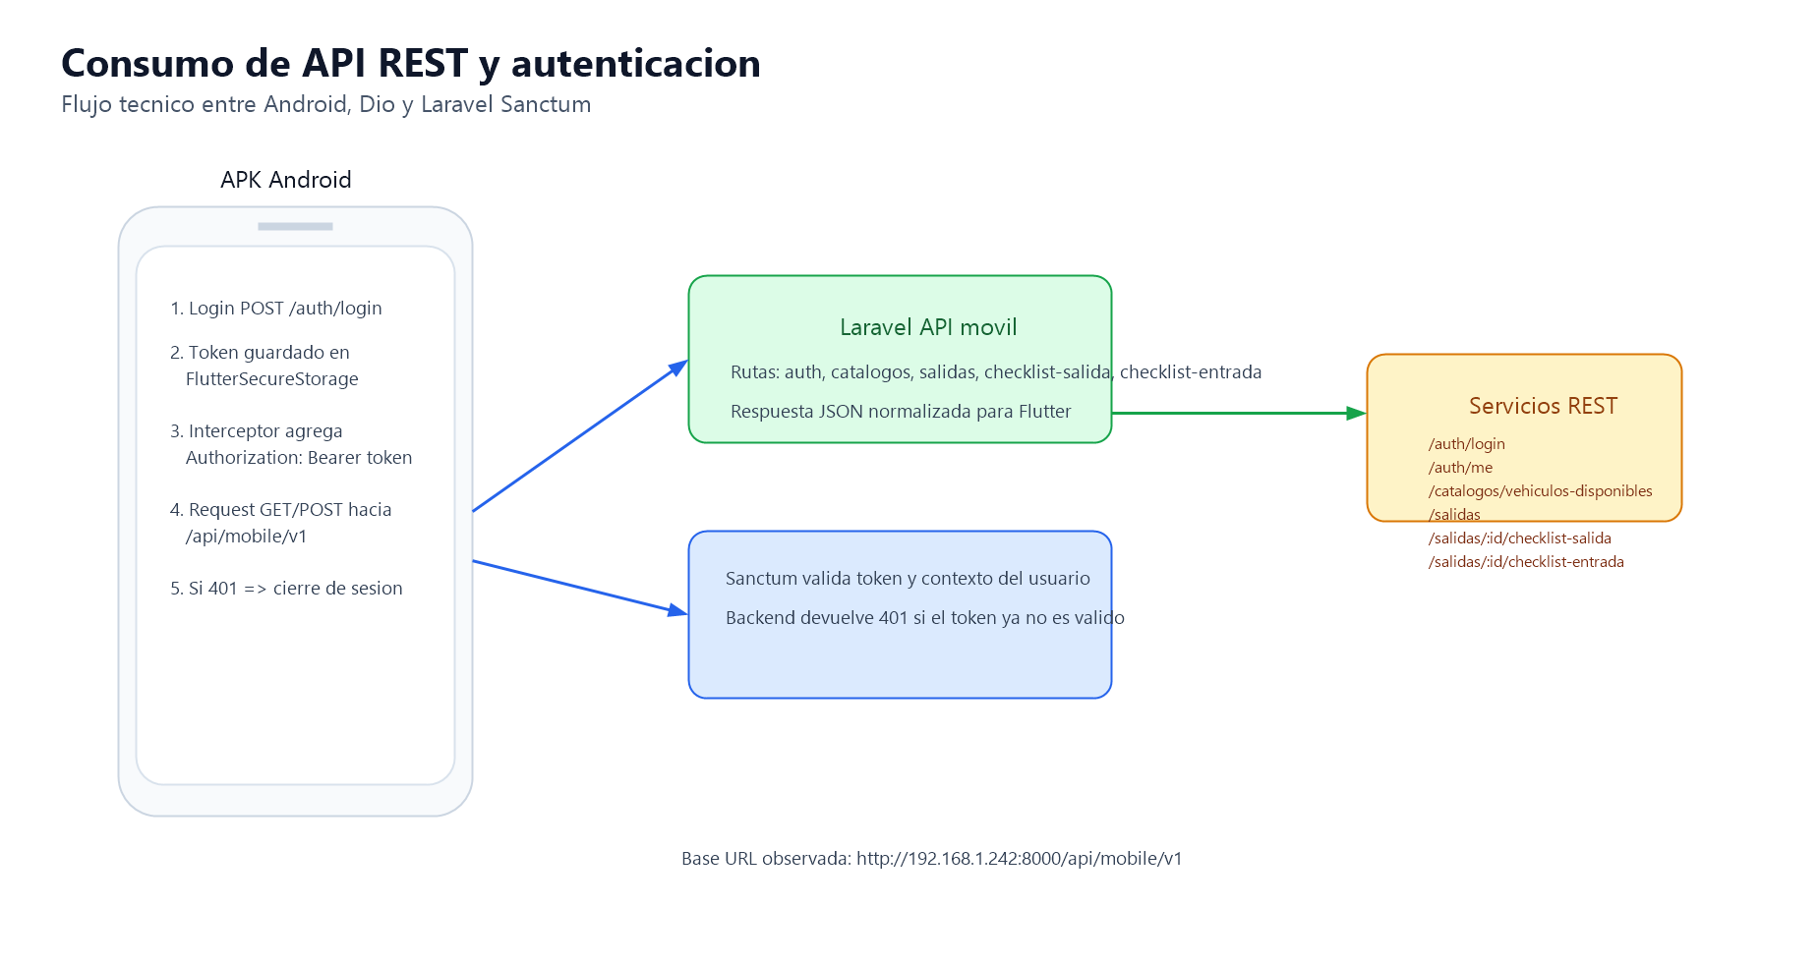
Figura 4. Flujo de autenticacion y consumo REST entre la APK y la API movil.

2.3 Endpoints y arquitectura cliente-servidor
La arquitectura cliente-servidor observada es clara y especializada. La APK no consume un backend generico, sino una API movil versionada bajo `/api/mobile/v1`. Los endpoints cubren exactamente las necesidades del cliente Android: autenticacion, catalogos de vehiculos y usuarios, listado de salidas, salida activa, detalle de salida y envio de checklist de salida o entrada.
Esta precision reduce acoplamiento, porque la app movil recibe respuestas adecuadas a su contexto. Tambien mejora la mantenibilidad, ya que el contrato API se organiza por casos de uso y no por dependencias administrativas externas.
class ApiEndpoints {
static const String login = '/auth/login';
static const String me = '/auth/me';
static const String logout = '/auth/logout';
static const String availableVehicles = '/catalogos/vehiculos-disponibles';
static const String operationalUsers = '/catalogos/usuarios-operativos';
static const String exits = '/salidas';
static const String activeExit = '/salidas/activa';
static const String history = '/salidas/historial';

static String departureChecklist(String exitId) => '/salidas/$exitId/checklist-salida';
static String arrivalChecklist(String exitId) => '/salidas/$exitId/checklist-entrada';
static String exitDetail(String exitId) => '/salidas/$exitId';
}
Fragmento real con los endpoints REST que utiliza la APK.
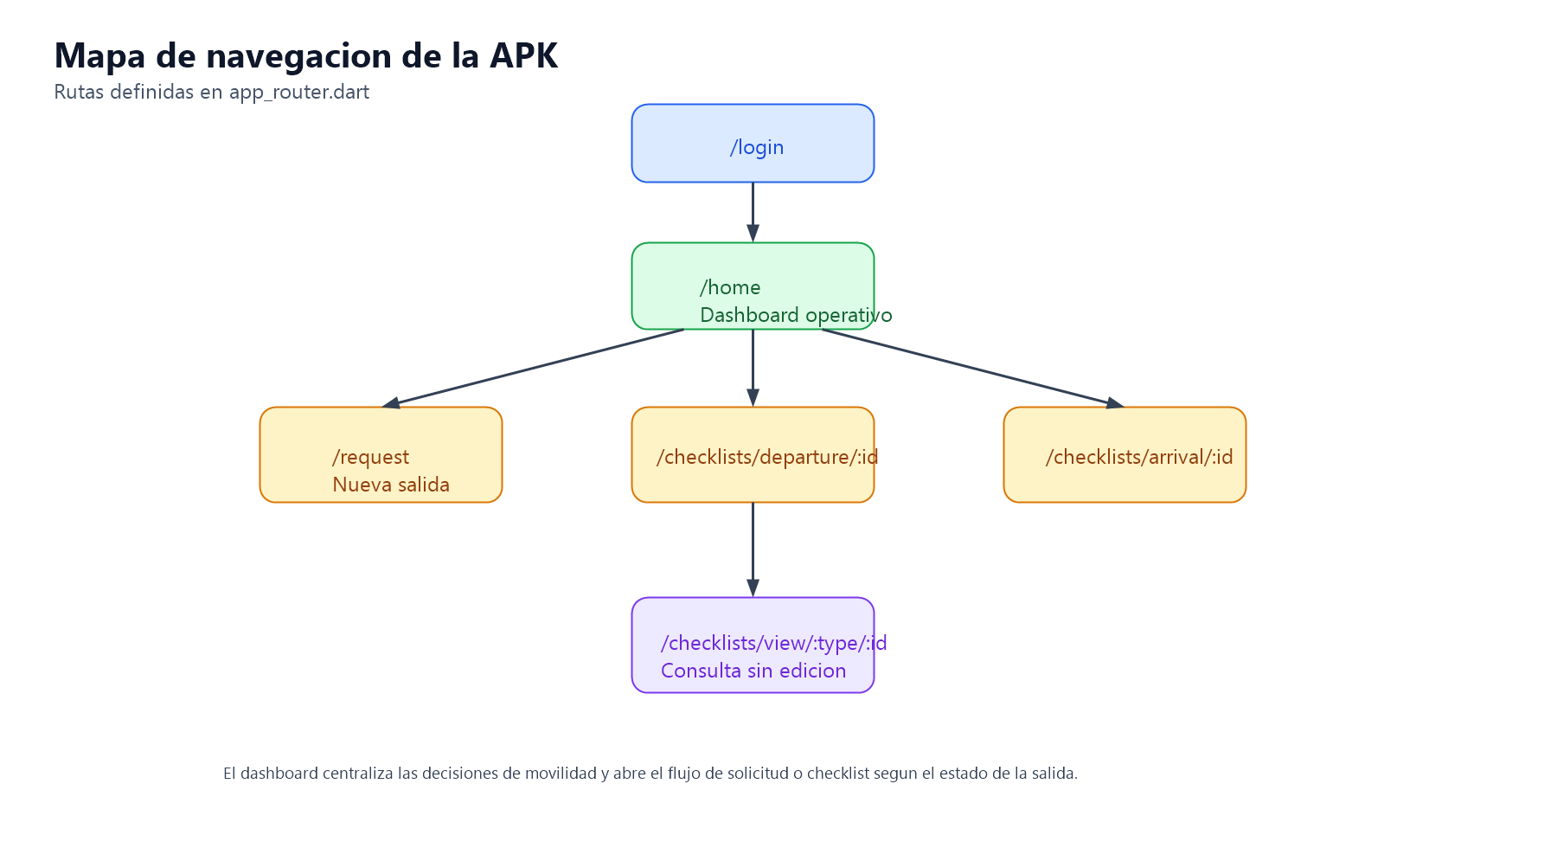
Figura 5. Flujo de navegacion de la APK construido desde las rutas reales de GoRouter.

Unidad 3. Desarrollo de aplicaciones moviles
La tercera unidad se materializa en la construccion misma de las pantallas y flujos de la app. SAICO-BETA APP MOVIL utiliza widgets declarativos, componentes reutilizables, layout adaptativo y controladores de estado para ofrecer una experiencia alineada con la operacion vehicular. Lejos de limitarse a formularios basicos, la app integra dashboard, tarjetas de resumen, validaciones visuales, tabs y componentes especializados para evidencia fotografica.

3.1 Login movil y experiencia de acceso
La pantalla de login concentra dos objetivos: identidad visual y acceso rapido. El `SaicoBrandHeader` da contexto al usuario mediante titulo y subtitulo funcionales, mientras que el formulario aplica validaciones locales para correo y contrasena antes de iniciar la llamada al backend. El uso de `AdaptivePageScaffold` permite que el contenido se mantenga centrado y con paddings adecuados segun el ancho disponible.
Esta experiencia es importante porque en movilidad la primera impresion condiciona la adopcion. Una pantalla cargada o tecnicamente ambigua ralentizaria la operacion; en cambio, el diseño implementado prioriza claridad, jerarquia visual y accion unica.

3.2 Dashboard operativo y navegacion contextual
El dashboard `VehicleOperationsHomeScreen` es la pieza central de la experiencia movil. Desde esta pantalla el usuario conoce su contexto actual, ve si existe una salida activa, observa un resumen operativo y consulta el historial mas reciente. La vista no se limita a mostrar informacion; decide que acciones presentar segun el estado actual de la salida. Si hay una salida activa, abre el checklist correspondiente; si no existe, habilita una nueva solicitud.
Esta navegacion contextual es un acierto de diseno porque reduce pasos y evita que el operador tenga que interpretar el estado por cuenta propia. La interfaz misma traduce la logica del flujo a acciones disponibles.

Dashboard operativo movil
class VehicleOperationsHomeScreen extends ConsumerWidget {
const VehicleOperationsHomeScreen({super.key});

@override
Widget build(BuildContext context, WidgetRef ref) {
final session = ref.watch(sessionProvider);
final operationsState = ref.watch(vehicleOperationsControllerProvider);

return AdaptivePageScaffold(
title: 'Salidas y checklists',
child: operationsState.when(
data: (data) {
final activeExit = data.activeExit;

return Column(
crossAxisAlignment: CrossAxisAlignment.start,
children: <Widget>[
Text(
'Hola, ${session.userName ?? 'operador'}',
style: Theme.of(context).textTheme.headlineSmall,
),
const SizedBox(height: 8),
Text(
'Administra las salidas, el checklist de salida y el checklist de entrada desde una vista alineada al modulo web.',
style: Theme.of(context).textTheme.bodyLarge,
),
const SizedBox(height: 24),
Expanded(
child: LayoutBuilder(
builder: (context, constraints) {
final wide = constraints.maxWidth >= 920;
final hero = const SaicoBrandHeader(
compact: true,
height: 230,
title: 'Modulo gestion de vehiculos',
subtitle:
'Consulta salidas activas, registra solicitudes y completa checklists con la misma logica del sistema principal.',
);
final summary = _SummaryCard(
role: session.currentUser?.role ?? 'Operativo',
activeExits: data.exits.where((item) => item.status == 'activo').length,
availableVehicles: data.vehicles.length,
);
final focalCard = activeExit != null
? _ActiveExitCard(activeExit: activeExit)
: _NoActiveExitCard(
onCreate: () {
HapticFeedback.selectionClick();
context.push('/request');
},
);
final history = _HistorySection(exits: data.exits);

if (!wide) {
return ListView(
children: <Widget>[
hero,
const SizedBox(height: 16),
summary,
const SizedBox(height: 16),
focalCard,
const SizedBox(height: 16),
history,
],
);
}

return Row(
crossAxisAlignment: CrossAxisAlignment.start,
children: <Widget>[
Expanded(
flex: 4,
child: Column(
children: <Widget>[
hero,
const SizedBox(height: 16),
summary,
const SizedBox(height: 16),
focalCard,
],
),
),
const SizedBox(width: 16),
Expanded(
flex: 6,
child: history,
),
],
);
},
),
),
],
);
},
error: (error, _) => Center(child: Text(formatAppError(error))),
loading: () => const Center(child: CircularProgressIndicator()),
),
);
}
Fragmento real de la APK movil: Dashboard operativo movil.
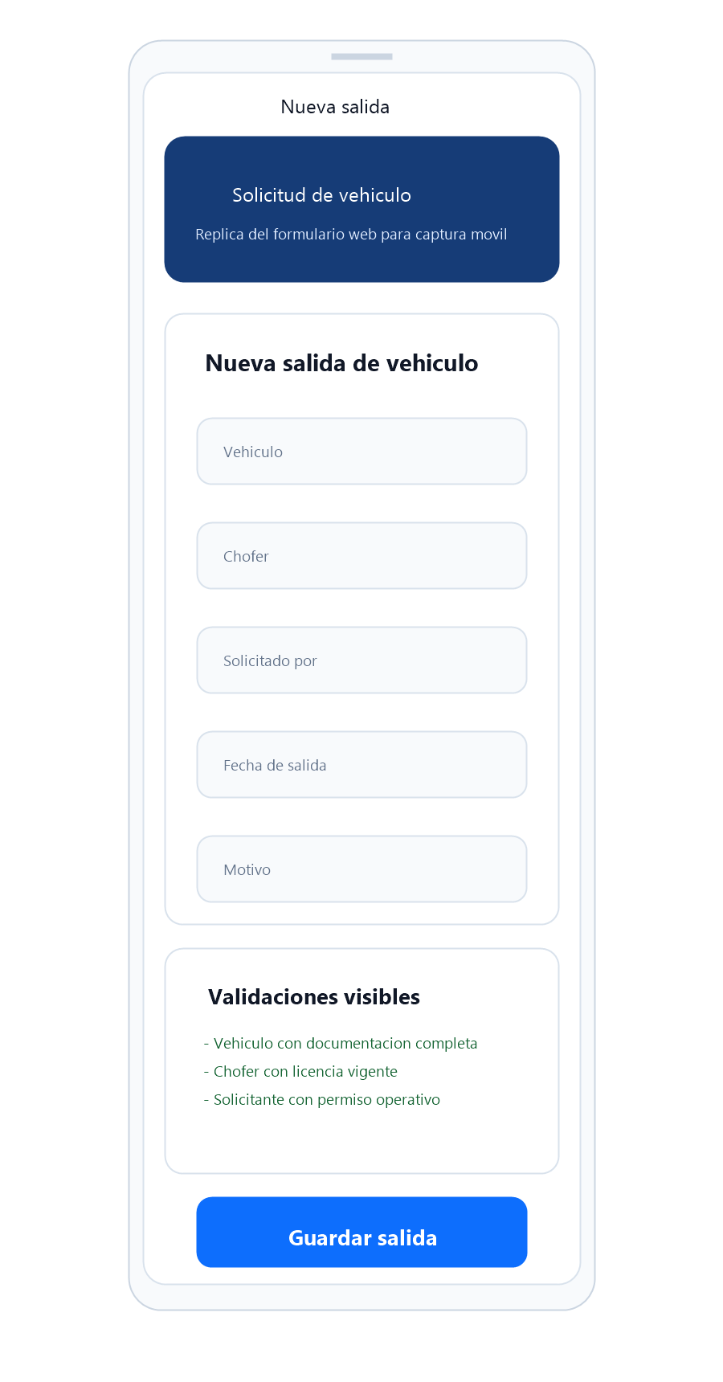
Figura 6. Reconstruccion visual del formulario movil para registrar una nueva salida.

3.3 Formularios, layouts y validaciones moviles
La pantalla de nueva salida evidencia buenas practicas de desarrollo movil. Utiliza `DropdownButtonFormField` para controlar selecciones validas, `showDatePicker` y `showTimePicker` para la fecha de salida, y mensajes inmediatos mediante `SnackBar` cuando la fecha es invalida o el backend devuelve un error. Adicionalmente, en la columna lateral se muestran tarjetas de validacion del vehiculo, del chofer y del solicitante, lo que convierte al formulario en una herramienta explicativa y no solo capturadora.
En terminos de experiencia de usuario, esta decision reduce incertidumbre y previene errores antes del envio. En terminos academicos, demuestra que una app movil bien disenada integra logica, interfaz y feedback inmediato dentro del mismo flujo.

Validaciones de negocio en la pantalla de nueva salida
Future<void> _submit() async {
if (!_formKey.currentState!.validate()) {
return;
}

if (_departureAt.isBefore(DateTime.now())) {
ScaffoldMessenger.of(context).showSnackBar(
const SnackBar(content: Text('La fecha de salida no puede ser menor a la actual.')),
);
return;
}

setState(() => _isSubmitting = true);
HapticFeedback.selectionClick();

try {
await ref.read(vehicleOperationsControllerProvider.notifier).createExit(
vehicleId: _vehicleId!,
driverId: _driverId!,
requestedById: _requestedById!,
departureAt: _departureAt,
reason: _reasonController.text.trim(),
);

if (!mounted) {
return;
}

ScaffoldMessenger.of(context).showSnackBar(
const SnackBar(content: Text('Salida registrada correctamente.')),
);
context.go('/home');
} catch (error) {
if (!mounted) {
return;
}

ScaffoldMessenger.of(context).showSnackBar(
SnackBar(content: Text(formatAppError(error))),
);
} finally {
if (mounted) {
setState(() => _isSubmitting = false);
}
}
}
Fragmento real de la APK movil: Validaciones de negocio en la pantalla de nueva salida.

3.4 Checklists de salida y entrada
El modulo de checklists es el corazon funcional de la APK. La clase `ChecklistFormShell` abstrae la mayor parte del flujo compartido entre salida y entrada: carga de datos de la unidad, control de tabs, captura de kilometraje, seleccion de niveles y estados, registro de observaciones y envio de evidencias. Este enfoque evita duplicidad de pantallas y demuestra una reutilizacion de alto nivel.
En el checklist de entrada se agrega una regla adicional: el kilometraje final debe ser mayor al kilometraje de referencia. Tambien se fuerza que existan exactamente tres evidencias fotograficas. Estas restricciones no son cosmeticas; representan controles operativos sobre el proceso real de devolucion.

Shell responsive del checklist de salida y entrada
class _ChecklistFormShellState extends State<ChecklistFormShell> {
static const List<String> _fuelLevels = <String>['Lleno', '3/4', '1/2', '1/4', 'Vacio'];
static const List<String> _fluidLevels = <String>['suficiente', 'escaso', 'no_hay'];
static const List<String> _tireConditions = <String>['buen_estado', 'regular', 'malo'];
static const List<String> _tirePressures = <String>['baja', 'normal', 'alta'];

final GlobalKey<FormState> _formKey = GlobalKey<FormState>();
final TextEditingController _mileageController = TextEditingController();
final TextEditingController _observationsController = TextEditingController();

late String _fuelLevel;
late String _windshieldWasherFluid;
late String _oilLevel;
late String _coolantLevel;
late String _brakeFluidLevel;
late String _tireCondition;
late String _frontLeftTirePressure;
late String _frontRightTirePressure;
late String _rearLeftTirePressure;
late String _rearRightTirePressure;
late bool _cleanedExterior;
late bool _cleanedInterior;
late List<ChecklistToolOption> _tools;
List<File> _photos = <File>[];
int _activeTab = 0;
bool _isSubmitting = false;

bool get _isArrival => widget.mode == ChecklistMode.arrival;

@override
void initState() {
super.initState();

final seed = widget.initialPayload;
_fuelLevel = seed?.fuelLevel ?? '1/2';
_windshieldWasherFluid = seed?.windshieldWasherFluid ?? 'suficiente';
_oilLevel = seed?.oilLevel ?? 'suficiente';
_coolantLevel = seed?.coolantLevel ?? 'suficiente';
_brakeFluidLevel = seed?.brakeFluidLevel ?? 'suficiente';
_tireCondition = seed?.tireCondition ?? 'buen_estado';
_frontLeftTirePressure = seed?.frontLeftTirePressure ?? 'normal';
_frontRightTirePressure = seed?.frontRightTirePressure ?? 'normal';
_rearLeftTirePressure = seed?.rearLeftTirePressure ?? 'normal';
_rearRightTirePressure = seed?.rearRightTirePressure ?? 'normal';
_cleanedExterior = seed?.cleanedExterior ?? false;
_cleanedInterior = seed?.cleanedInterior ?? false;
_mileageController.text = (seed?.mileage ?? widget.currentMileage).toString();
_observationsController.text = seed?.observations ?? '';
_tools = (seed?.tools.isNotEmpty ?? false) ? seed!.tools : _defaultTools();
}

@override
void dispose() {
_mileageController.dispose();
_observationsController.dispose();
super.dispose();
}

List<ChecklistToolOption> _defaultTools() {
return const <ChecklistToolOption>[
ChecklistToolOption(keyName: 'llantas', label: 'Llantas'),
ChecklistToolOption(keyName: 'extintor', label: 'Extintor'),
ChecklistToolOption(keyName: 'cables_corriente', label: 'Cables para corriente'),
ChecklistToolOption(keyName: 'gato_hidraulico', label: 'Gato hidraulico'),
ChecklistToolOption(keyName: 'llave_cruz', label: 'Llave de cruz'),
ChecklistToolOption(keyName: 'llanta_refaccion', label: 'Llanta de refaccion'),
];
}

Future<void> _submit() async {
if (!_formKey.currentState!.validate()) {
return;
}

final mileage = int.tryParse(_mileageController.text.trim());
if (mileage == null) {
ScaffoldMessenger.of(context).showSnackBar(
const SnackBar(content: Text('Captura un kilometraje valido.')),
);
return;
}

if (_isArrival && widget.referenceMileage != null && mileage <= widget.referenceMileage!) {
ScaffoldMessenger.of(context).showSnackBar(
SnackBar(
content: Text(
'El kilometraje final debe ser mayor a ${widget.referenceMileage}.',
),
),
);
return;
}

if (_photos.length != 3) {
ScaffoldMessenger.of(context).showSnackBar(
const SnackBar(
content: Text('Debes adjuntar exactamente 3 evidencias fotograficas.'),
),
);
return;
}

setState(() => _isSubmitting = true);
HapticFeedback.mediumImpact();

try {
await widget.onSubmit(
ChecklistPayload(
exitId: widget.exitId,
fuelLevel: _fuelLevel,
mileage: mileage,
cleanedExterior: _cleanedExterior,
cleanedInterior: _cleanedInterior,
windshieldWasherFluid: _windshieldWasherFluid,
oilLevel: _oilLevel,
coolantLevel: _coolantLevel,
brakeFluidLevel: _brakeFluidLevel,
tireCondition: _tireCondition,
frontLeftTirePressure: _frontLeftTirePressure,
frontRightTirePressure: _frontRightTirePressure,
rearLeftTirePressure: _rearLeftTirePressure,
rearRightTirePressure: _rearRightTirePressure,
observations: _observationsController.text.trim(),
photos: _photos,
tools: _isArrival ? const <ChecklistToolOption>[] : _tools,
),
);
} finally {
if (mounted) {
setState(() => _isSubmitting = false);
}
}
}

@override
Widget build(BuildContext context) {
return Form(
key: _formKey,
child: LayoutBuilder(
builder: (context, constraints) {
final isWide = constraints.maxWidth >= 980;
final hero = SaicoBrandHeader(
compact: true,
height: 220,
title: widget.title,
subtitle: _isArrival
? 'Confirma condiciones de regreso, kilometraje final y evidencia fotografica.'
: 'Captura la salida con el mismo orden operativo del sistema SAICO.',
);
final vehiclePanel = _VehiclePanel(
vehicleLabel: widget.vehicleLabel,
driverName: widget.driverName,
requestedByName: widget.requestedByName,
departureAtLabel: widget.departureAtLabel,
vehiclePhotoUrl: widget.vehiclePhotoUrl,
);
final content = _isArrival ? _buildArrivalContent(context) : _buildDepartureContent(context);

if (!isWide) {
return ListView(
children: <Widget>[
hero,
const SizedBox(height: 16),
vehiclePanel,
const SizedBox(height: 16),
content,
const SizedBox(height: 24),
],
);
}

return Row(
crossAxisAlignment: CrossAxisAlignment.start,
children: <Widget>[
Expanded(
flex: 5,
child: Column(
children: <Widget>[
hero,
const SizedBox(height: 16),
vehiclePanel,
],
),
),
const SizedBox(width: 16),
Expanded(flex: 7, child: content),
],
);
},
),
);
}

Widget _buildDepartureContent(BuildContext context) {
return AppCard(
child: Column(
crossAxisAlignment: CrossAxisAlignment.start,
children: <Widget>[
Text(widget.title, style: Theme.of(context).textTheme.titleLarge),
const SizedBox(height: 16),
SingleChildScrollView(
scrollDirection: Axis.horizontal,
child: Row(
children: <Widget>[
_TabChip(
label: 'Datos generales',
selected: _activeTab == 0,
onTap: () => setState(() => _activeTab = 0),
),
const SizedBox(width: 10),
_TabChip(
label: 'Herramientas',
selected: _activeTab == 1,
onTap: () => setState(() => _activeTab = 1),
),
const SizedBox(width: 10),
_TabChip(
label: 'Documentos',
selected: _activeTab == 2,
onTap: () => setState(() => _activeTab = 2),
),
const SizedBox(width: 10),
_TabChip(
label: 'Evidencias',
selected: _activeTab == 3,
onTap: () => setState(() => _activeTab = 3),
),
],
),
),
const SizedBox(height: 20),
if (_activeTab == 0) _buildGeneralSection(context),
if (_activeTab == 1) _buildToolsSection(context),
if (_activeTab == 2) _buildDocumentsSection(context),
if (_activeTab == 3) _buildEvidenceSection(context),
],
),
);
}

Widget _buildArrivalContent(BuildContext context) {
return AppCard(
child: Column(
crossAxisAlignment: CrossAxisAlignment.start,
children: <Widget>[
Text(widget.title, style: Theme.of(context).textTheme.titleLarge),
const SizedBox(height: 16),
_buildGeneralSection(context),
const SizedBox(height: 16),
_buildEvidenceSection(context),
],
),
);
}

Widget _buildGeneralSection(BuildContext context) {
return Column(
crossAxisAlignment: CrossAxisAlignment.start,
children: <Widget>[
_SelectField(
label: _isArrival ? 'Nivel de gasolina al regresar' : 'Nivel de gasolina',
value: _fuelLevel,
items: _fuelLevels,
onChanged: (value) => setState(() => _fuelLevel = value!),
),
const SizedBox(height: 16),
TextFormField(
controller: _mileageController,
keyboardType: TextInputType.number,
decoration: InputDecoration(
labelText: _isArrival ? 'Kilometraje final' : 'Kilometraje',
helperText: widget.referenceMileage != null
? 'Referencia de salida: ${widget.referenceMileage} km'
: 'Kilometraje actual registrado: ${widget.currentMileage} km',
),
validator: (value) {
if (value == null || value.trim().isEmpty) {
return 'Ingresa el kilometraje.';
}
return null;
},
),
const SizedBox(height: 16),
Container(
decoration: BoxDecoration(
color: AppColors.primarySoft,
borderRadius: BorderRadius.circular(18),
border: Border.all(color: AppColors.line),
),
padding: const EdgeInsets.all(14),
child: const Text(
'Captura de llantas por tanteo: registra si la calibracion se percibe como Baja, Normal o Alta en cada llanta.',
),
),
const SizedBox(height: 16),
_ResponsiveGrid(
children: <Widget>[
_SelectField(
label: 'Liquido limpia parabrisas',
value: _windshieldWasherFluid,
items: _fluidLevels,
onChanged: (value) => setState(() => _windshieldWasherFluid = value!),
),
_SelectField(
label: 'Aceite',
value: _oilLevel,
items: _fluidLevels,
onChanged: (value) => setState(() => _oilLevel = value!),
),
_SelectField(
label: 'Anticongelante',
value: _coolantLevel,
items: _fluidLevels,
onChanged: (value) => setState(() => _coolantLevel = value!),
),
_SelectField(
label: 'Liquido de frenos',
value: _brakeFluidLevel,
items: _fluidLevels,
onChanged: (value) => setState(() => _brakeFluidLevel = value!),
),
],
),
const SizedBox(height: 16),
_SelectField(
label: 'Estado general de llantas',
value: _tireCondition,
items: _tireConditions,
onChanged: (value) => setState(() => _tireCondition = value!),
),
const SizedBox(height: 16),
_ResponsiveGrid(
children: <Widget>[
_SelectField(
label: 'Delantera izquierda',
value: _frontLeftTirePressure,
items: _tirePressures,
onChanged: (value) => setState(() => _frontLeftTirePressure = value!),
),
_SelectField(
label: 'Delantera derecha',
value: _frontRightTirePressure,
items: _tirePressures,
onChanged: (value) => setState(() => _frontRightTirePressure = value!),
),
_SelectField(
label: 'Trasera izquierda',
value: _rearLeftTirePressure,
items: _tirePressures,
onChanged: (value) => setState(() => _rearLeftTirePressure = value!),
),
_SelectField(
label: 'Trasera derecha',
value: _rearRightTirePressure,
items: _tirePressures,
onChanged: (value) => setState(() => _rearRightTirePressure = value!),
),
],
),
const SizedBox(height: 12),
Card(
elevation: 0,
color: Colors.white,
child: Column(
children: <Widget>[
SwitchListTile.adaptive(
value: _cleanedExterior,
contentPadding: EdgeInsets.zero,
title: const Text('Limpio exterior'),
onChanged: (value) => setState(() => _cleanedExterior = value),
),
const Divider(height: 1),
SwitchListTile.adaptive(
value: _cleanedInterior,
contentPadding: EdgeInsets.zero,
title: const Text('Limpio interior'),
onChanged: (value) => setState(() => _cleanedInterior = value),
),
],
),
),
const SizedBox(height: 12),
TextFormField(
controller: _observationsController,
minLines: 3,
maxLines: 4,
decoration: const InputDecoration(labelText: 'Observaciones'),
validator: (value) {
final text = value?.trim() ?? '';
if (text.length > 500) {
return 'Las observaciones no pueden superar 500 caracteres.';
}
return null;
},
),
if (!_isArrival) ...<Widget>[
const SizedBox(height: 20),
Align(
alignment: Alignment.centerRight,
child: AppButton(
label: 'Siguiente',
icon: Icons.arrow_forward,
onPressed: () => setState(() => _activeTab = 1),
),
),
],
],
);
}

Widget _buildToolsSection(BuildContext context) {
return Column(
crossAxisAlignment: CrossAxisAlignment.start,
children: <Widget>[
_ResponsiveGrid(
children: _tools.asMap().entries.map((entry) {
final option = entry.value;
return AppCard(
backgroundColor: const Color(0xFFFDFEFF),
child: CheckboxListTile(
value: option.isAvailable,
contentPadding: EdgeInsets.zero,
title: Text(option.label),
controlAffinity: ListTileControlAffinity.leading,
onChanged: (value) {
setState(() {
_tools = List<ChecklistToolOption>.from(_tools)
..[entry.key] = option.copyWith(isAvailable: value ?? false);
});
},
),
);
}).toList(growable: false),
),
const SizedBox(height: 20),
Align(
alignment: Alignment.centerRight,
child: AppButton(
label: 'Siguiente',
icon: Icons.arrow_forward,
onPressed: () => setState(() => _activeTab = 2),
),
),
],
);
}

Widget _buildDocumentsSection(BuildContext context) {
return Column(
crossAxisAlignment: CrossAxisAlignment.start,
children: <Widget>[
_DocumentTile(
label: 'Licencia de conducir',
isValid: widget.licenseValid,
),
const SizedBox(height: 12),
_DocumentTile(
label: 'Tarjeta de circulacion',
isValid: widget.circulationCardValid,
),
const SizedBox(height: 12),
_DocumentTile(
label: 'Poliza de seguro',
isValid: widget.insurancePolicyValid,
),
const SizedBox(height: 20),
Align(
alignment: Alignment.centerRight,
child: AppButton(
label: 'Siguiente',
icon: Icons.arrow_forward,
onPressed: () => setState(() => _activeTab = 3),
),
),
],
);
}

Widget _buildEvidenceSection(BuildContext context) {
return Column(
crossAxisAlignment: CrossAxisAlignment.start,
children: <Widget>[
PhotoEvidencePicker(
photos: _photos,
minimumPhotos: 3,
maximumPhotos: 3,
helperText: 'Evidencia fotografica (exactamente 3 imagenes)',
onPhotosChanged: (files) {
setState(() => _photos = files);
},
),
const SizedBox(height: 20),
Wrap(
spacing: 12,
runSpacing: 12,
alignment: WrapAlignment.end,
children: <Widget>[
if (!_isArrival)
AppButton(
label: 'Regresar',
isSecondary: true,
onPressed: () => setState(() => _activeTab = 2),
),
AppButton(
label: _isSubmitting
? 'Guardando checklist...'
: _isArrival
? 'Finalizar salida'
: 'Guardar checklist',
isLoading: _isSubmitting,
onPressed: _submit,
),
],
),
],
);
}
Fragmento real de la APK movil: Shell responsive del checklist de salida y entrada.
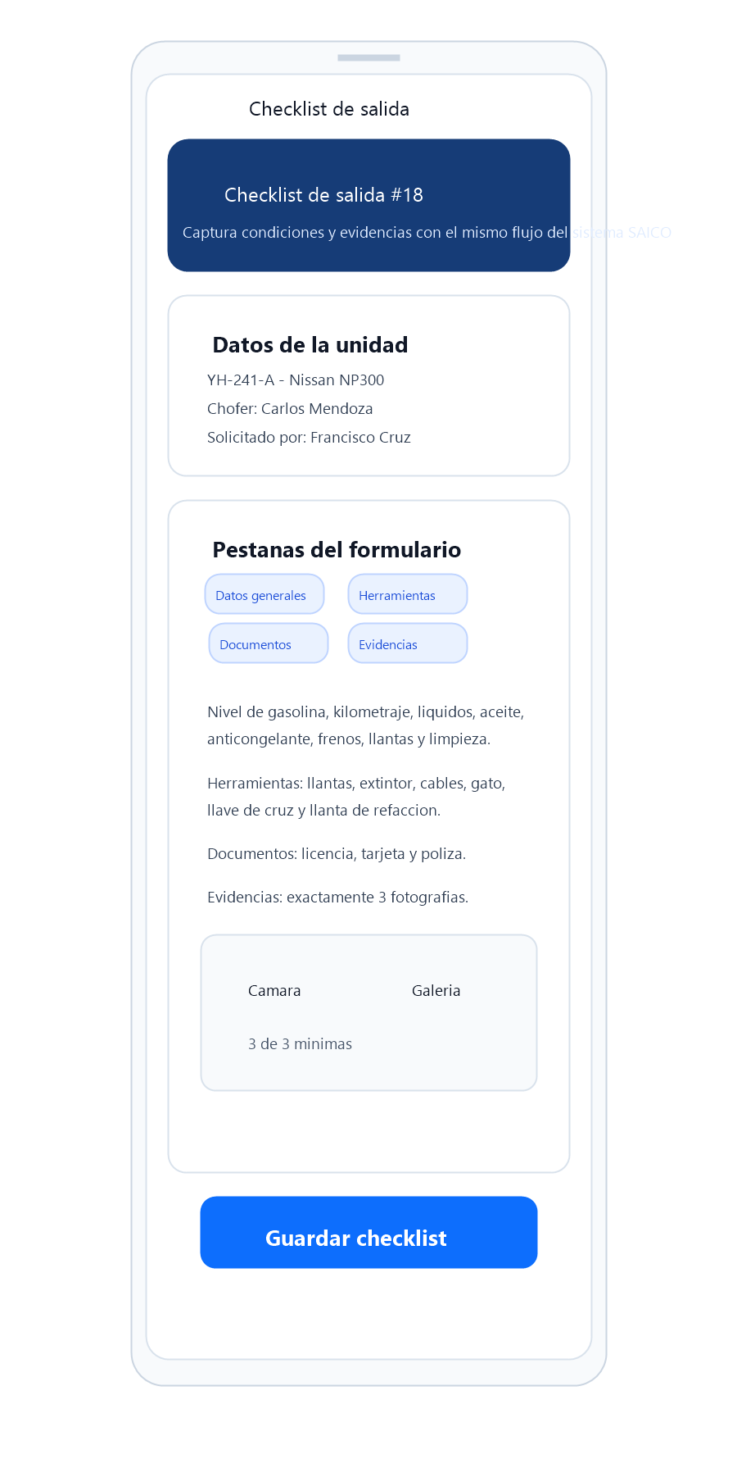
Figura 7. Reconstruccion visual del checklist movil con tabs operativas y captura de evidencias.

3.5 Captura fotografica y usabilidad Android
La captura de evidencias fotograficas fue implementada con `ImagePicker`, permitiendo tomar fotos con camara o seleccionarlas desde galeria. Antes de integrarlas al payload, la app comprime los archivos con `FlutterImageCompress`, lo que reduce el peso de la transferencia sin eliminar la utilidad de la evidencia. Esto es especialmente importante en escenarios moviles donde la conectividad puede ser limitada.
La UI del selector de evidencias se resolvio mediante un componente dedicado (`PhotoEvidencePicker`) que muestra acciones claras, conteo de fotografias y la posibilidad de eliminar una imagen antes del envio. Esta decision mejora la usabilidad y evita que la pantalla principal del checklist se llene de logica accidental.

Captura y compresion de evidencias fotograficas
class _PhotoEvidencePickerState extends State<PhotoEvidencePicker> {
final ImagePicker _picker = ImagePicker();

Future<void> _pick(ImageSource source) async {
final List<File> updated = List<File>.from(widget.photos);
final remainingSlots = widget.maximumPhotos == null
? null
: widget.maximumPhotos! - updated.length;

if (remainingSlots != null && remainingSlots <= 0) {
ScaffoldMessenger.of(context).showSnackBar(
SnackBar(
content: Text('Solo puedes adjuntar ${widget.maximumPhotos} evidencias.'),
),
);
return;
}

if (source == ImageSource.gallery) {
final files = await _picker.pickMultiImage(imageQuality: 88);
final selectedFiles = remainingSlots == null
? files
: files.take(remainingSlots);
for (final file in selectedFiles) {
final compressed = await _compress(file);
updated.add(compressed);
}
} else {
final file = await _picker.pickImage(source: source, imageQuality: 88);
if (file != null) {
updated.add(await _compress(file));
}
}

widget.onPhotosChanged(updated);
}

Future<File> _compress(XFile file) async {
final targetPath = '${file.path}_compressed.jpg';
final compressed = await FlutterImageCompress.compressAndGetFile(
file.path,
targetPath,
quality: 78,
);

return File((compressed ?? file).path);
}

@override
Widget build(BuildContext context) {
return AppCard(
child: Column(
crossAxisAlignment: CrossAxisAlignment.start,
children: <Widget>[
Text(
'Evidencia fotografica',
style: Theme.of(context).textTheme.titleMedium,
),
const SizedBox(height: 8),
Text(
widget.helperText ??
'${widget.photos.length} de ${widget.minimumPhotos} minimas',
),
const SizedBox(height: 14),
Wrap(
spacing: 12,
runSpacing: 12,
children: <Widget>[
_ActionTile(
icon: Icons.camera_alt_outlined,
label: 'Camara',
onTap: () => _pick(ImageSource.camera),
),
_ActionTile(
icon: Icons.collections_outlined,
label: 'Galeria',
onTap: () => _pick(ImageSource.gallery),
),
...widget.photos.asMap().entries.map((entry) {
return Stack(
children: <Widget>[
ClipRRect(
borderRadius: BorderRadius.circular(16),
child: Image.file(
entry.value,
width: 108,
height: 108,
fit: BoxFit.cover,
),
),
Positioned(
right: 6,
top: 6,
child: InkWell(
onTap: () {
final updated = List<File>.from(widget.photos)..removeAt(entry.key);
widget.onPhotosChanged(updated);
},
child: Container(
width: 28,
height: 28,
decoration: const BoxDecoration(
color: Colors.black54,
shape: BoxShape.circle,
),
child: const Icon(Icons.close, color: Colors.white, size: 18),
),
),
),
],
);
}),
],
),
],
),
);
}
Fragmento real de la APK movil: Captura y compresion de evidencias fotograficas.

Unidad 4. Administracion de datos en aplicaciones moviles
La administracion de datos en la APK SAICO-BETA se resuelve mediante modelos Dart, repositorios, serializacion JSON, manejo de `FormData` multipart y persistencia local del token. La app combina lectura de datos estructurados y envio de datos enriquecidos con evidencia fotografica, lo cual la convierte en un caso completo para estudiar consumo de API desde Android.
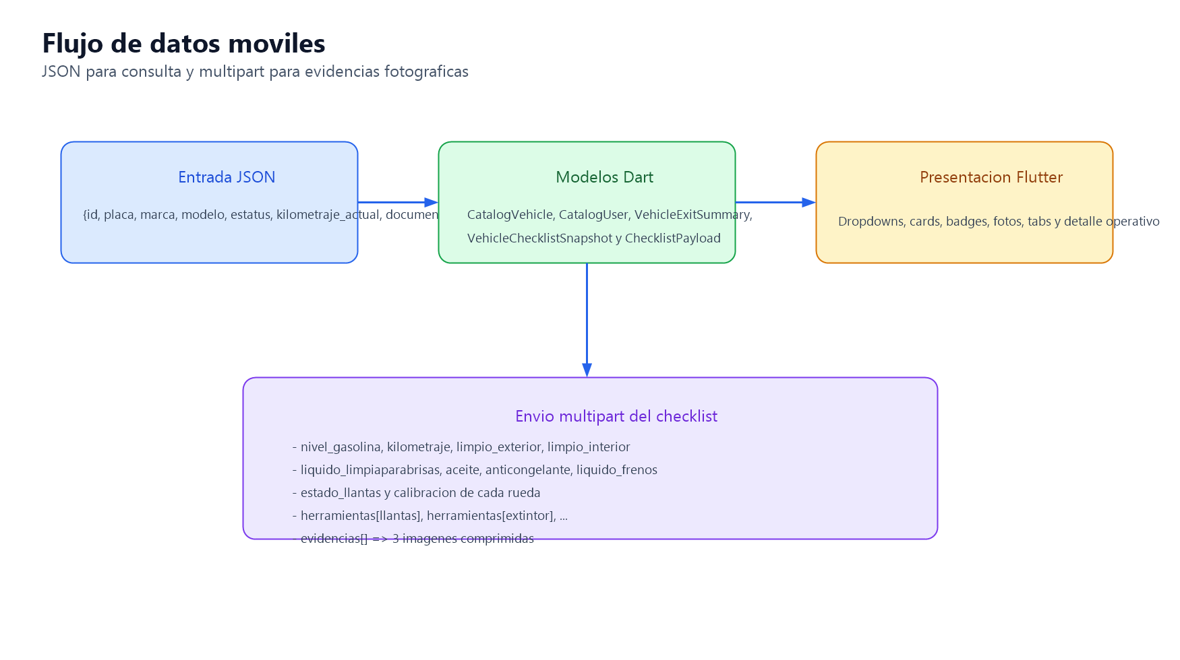
Figura 8. Flujo de datos JSON y multipart dentro de la APK movil.

4.1 Modelos y parseo de JSON
Las clases `CatalogVehicle`, `CatalogUser` y `VehicleExitSummary` modelan la estructura de datos que la app necesita para trabajar. No se limitan a almacenar campos; incorporan comportamiento de dominio como `isInsuranceValidAt`, `isCirculationCardValidAt`, `isLicenseValidAt` y `canRequestVehicle`. Con esto, el modelo movil se convierte en una capa semantica que simplifica la UI y evita repetir interpretaciones en cada pantalla.
Este punto es esencial desde la materia Aplicaciones Moviles: los modelos no solo reflejan JSON, sino que organizan el conocimiento operativo del cliente. Al parsear fechas, enteros y banderas booleanas, la app transforma respuestas REST en objetos listos para usar.

Modelado Dart para vehiculos, usuarios y salidas
class CatalogVehicle {
const CatalogVehicle({
required this.id,
required this.plate,
required this.brand,
required this.model,
this.year,
this.photoUrl,
this.statusLabel = 'disponible',
this.currentMileage,
this.documentationStatus = 'completa',
this.insuranceExpiration,
this.circulationCardExpiration,
});

final int id;
final String plate;
final String brand;
final String model;
final int? year;
final String? photoUrl;
final String statusLabel;
final int? currentMileage;
final String documentationStatus;
final DateTime? insuranceExpiration;
final DateTime? circulationCardExpiration;

factory CatalogVehicle.fromJson(Map<String, dynamic> json) {
return CatalogVehicle(
id: _asInt(json['id']) ?? 0,
plate: json['placa'] as String? ?? '',
brand: json['marca'] as String? ?? '',
model: json['modelo'] as String? ?? '',
year: _asInt(json['anio']),
photoUrl: json['foto_url'] as String?,
statusLabel: json['estatus'] as String? ?? 'disponible',
currentMileage: _asInt(json['kilometraje_actual']),
documentationStatus: json['documentacion_estatus'] as String? ?? 'completa',
insuranceExpiration: _parseDateTime(json['poliza_seguro_vencimiento']),
circulationCardExpiration: _parseDateTime(json['tarjeta_circulacion_vencimiento']),
);
}

String get displayLabel => '$plate - $brand $model';
String get yearLabel => year?.toString() ?? '';
bool get isDocumentationComplete => documentationStatus == 'completa';

bool isInsuranceValidAt(DateTime at) {
if (insuranceExpiration == null) {
return false;
}

return !insuranceExpiration!.isBefore(DateTime(at.year, at.month, at.day));
}

bool isCirculationCardValidAt(DateTime at) {
if (circulationCardExpiration == null) {
return false;
}

return !circulationCardExpiration!.isBefore(DateTime(at.year, at.month, at.day));
}

CatalogVehicle copyWith({
int? id,
String? plate,
String? brand,
String? model,
int? year,
String? photoUrl,
String? statusLabel,
int? currentMileage,
String? documentationStatus,
DateTime? insuranceExpiration,
DateTime? circulationCardExpiration,
}) {
return CatalogVehicle(
id: id ?? this.id,
plate: plate ?? this.plate,
brand: brand ?? this.brand,
model: model ?? this.model,
year: year ?? this.year,
photoUrl: photoUrl ?? this.photoUrl,
statusLabel: statusLabel ?? this.statusLabel,
currentMileage: currentMileage ?? this.currentMileage,
documentationStatus: documentationStatus ?? this.documentationStatus,
insuranceExpiration: insuranceExpiration ?? this.insuranceExpiration,
circulationCardExpiration:
circulationCardExpiration ?? this.circulationCardExpiration,
);
}
}

class CatalogUser {
const CatalogUser({
required this.id,
required this.name,
required this.role,
this.licenseNumber,
this.licenseExpiration,
});

final int id;
final String name;
final String role;
final String? licenseNumber;
final DateTime? licenseExpiration;

factory CatalogUser.fromJson(Map<String, dynamic> json) {
return CatalogUser(
id: _asInt(json['id']) ?? 0,
name: json['name'] as String? ?? '',
role: json['rol'] as String? ?? '',
licenseNumber: json['licencia_numero'] as String?,
licenseExpiration: _parseDateTime(json['licencia_vencimiento']),
);
}

bool get canRequestVehicle => role.trim().toLowerCase() != 'cliente';
bool get hasRegisteredLicense => (licenseNumber ?? '').trim().isNotEmpty;

bool isLicenseValidAt(DateTime at) {
if (!hasRegisteredLicense || licenseExpiration == null) {
return false;
}

return !licenseExpiration!.isBefore(DateTime(at.year, at.month, at.day));
}
}

class VehicleExitSummary {
const VehicleExitSummary({
required this.id,
required this.driverId,
required this.requestedById,
required this.folio,
required this.status,
required this.vehicleLabel,
required this.driverName,
required this.requestedByName,
this.vehicle,
this.departureAtLabel,
this.reason,
this.departureMileage,
this.driverLicenseExpiration,
this.departureChecklistCompleted = false,
this.arrivalChecklistCompleted = false,
this.departureChecklist,
this.arrivalChecklist,
});

final int id;
final int driverId;
final int requestedById;
final String folio;
final String status;
final String vehicleLabel;
final String driverName;
final String requestedByName;
final CatalogVehicle? vehicle;
final String? departureAtLabel;
final String? reason;
final int? departureMileage;
final DateTime? driverLicenseExpiration;
final bool departureChecklistCompleted;
final bool arrivalChecklistCompleted;
final VehicleChecklistSnapshot? departureChecklist;
final VehicleChecklistSnapshot? arrivalChecklist;

factory VehicleExitSummary.fromJson(Map<String, dynamic> json) {
final vehicle = _asJsonMap(json['vehiculo']);
final driver = _asJsonMap(json['chofer']);
final requester = _asJsonMap(json['solicitante']);

return VehicleExitSummary(
id: _asInt(json['id']) ?? 0,
driverId: _asInt(json['chofer_id']) ?? 0,
requestedById: _asInt(json['solicitado_por']) ?? 0,
folio: json['folio'] as String? ?? '',
status: json['estatus'] as String? ?? '',
vehicleLabel: '${vehicle['placa'] ?? ''} - ${vehicle['marca'] ?? ''}',
driverName: driver['name'] as String? ?? 'Sin chofer',
requestedByName: requester['name'] as String? ?? 'Sin solicitante',
vehicle: vehicle.isEmpty ? null : CatalogVehicle.fromJson(vehicle),
departureAtLabel: json['fecha_salida'] as String?,
reason: json['motivo'] as String?,
departureMileage: _asInt(json['kilometraje_salida']),
driverLicenseExpiration: _parseDateTime(driver['licencia_vencimiento']),
departureChecklistCompleted: json['checklist_salida_completo'] as bool? ?? false,
arrivalChecklistCompleted: json['checklist_entrada_completo'] as bool? ?? false,
departureChecklist: _parseChecklist(json['checklist_salida']),
arrivalChecklist: _parseChecklist(json['checklist_entrada']),
);
}

VehicleExitSummary copyWith({
int? id,
int? driverId,
int? requestedById,
String? folio,
String? status,
String? vehicleLabel,
String? driverName,
String? requestedByName,
CatalogVehicle? vehicle,
String? departureAtLabel,
String? reason,
int? departureMileage,
DateTime? driverLicenseExpiration,
bool? departureChecklistCompleted,
bool? arrivalChecklistCompleted,
VehicleChecklistSnapshot? departureChecklist,
VehicleChecklistSnapshot? arrivalChecklist,
}) {
return VehicleExitSummary(
id: id ?? this.id,
driverId: driverId ?? this.driverId,
requestedById: requestedById ?? this.requestedById,
folio: folio ?? this.folio,
status: status ?? this.status,
vehicleLabel: vehicleLabel ?? this.vehicleLabel,
driverName: driverName ?? this.driverName,
requestedByName: requestedByName ?? this.requestedByName,
vehicle: vehicle ?? this.vehicle,
departureAtLabel: departureAtLabel ?? this.departureAtLabel,
reason: reason ?? this.reason,
departureMileage: departureMileage ?? this.departureMileage,
driverLicenseExpiration: driverLicenseExpiration ?? this.driverLicenseExpiration,
departureChecklistCompleted:
departureChecklistCompleted ?? this.departureChecklistCompleted,
arrivalChecklistCompleted:
arrivalChecklistCompleted ?? this.arrivalChecklistCompleted,
departureChecklist: departureChecklist ?? this.departureChecklist,
arrivalChecklist: arrivalChecklist ?? this.arrivalChecklist,
);
}
}

class VehicleExitDetail {
const VehicleExitDetail({
required this.exit,
this.departureDefaults = const <String, dynamic>{},
});

final VehicleExitSummary exit;
final Map<String, dynamic> departureDefaults;
}

class VehicleChecklistSnapshot {
const VehicleChecklistSnapshot({
required this.id,
required this.type,
required this.condition,
this.documents = const <ChecklistDocumentSnapshot>[],
this.tools = const <ChecklistToolSnapshot>[],
this.evidenceUrls = const <String>[],
});

final int id;
final String type;
final ChecklistConditionSnapshot condition;
final List<ChecklistDocumentSnapshot> documents;
final List<ChecklistToolSnapshot> tools;
final List<String> evidenceUrls;
}

class ChecklistConditionSnapshot {
const ChecklistConditionSnapshot({
required this.fuelLevel,
required this.mileage,
required this.cleanedExterior,
required this.cleanedInterior,
required this.windshieldWasherFluid,
required this.oilLevel,
required this.coolantLevel,
required this.brakeFluidLevel,
required this.tireCondition,
required this.frontLeftTirePressure,
required this.frontRightTirePressure,
required this.rearLeftTirePressure,
required this.rearRightTirePressure,
this.observations,
});

final String fuelLevel;
final int mileage;
final bool cleanedExterior;
final bool cleanedInterior;
final String windshieldWasherFluid;
final String oilLevel;
final String coolantLevel;
final String brakeFluidLevel;
final String tireCondition;
final String frontLeftTirePressure;
final String frontRightTirePressure;
final String rearLeftTirePressure;
final String rearRightTirePressure;
final String? observations;
}

class ChecklistDocumentSnapshot {
const ChecklistDocumentSnapshot({
required this.document,
required this.status,
});

final String document;
final String status;

bool get isValid => status.trim().toLowerCase() == 'ok';
}

class ChecklistToolSnapshot {
const ChecklistToolSnapshot({
required this.tool,
required this.available,
});

final String tool;
final bool available;
}
Fragmento real de la APK movil: Modelado Dart para vehiculos, usuarios y salidas.
{
"id": 18,
"chofer_id": 2,
"solicitado_por": 1,
"folio": "SV-20260508-001",
"estatus": "activo",
"vehiculo": {
"id": 1,
"placa": "YH-241-A",
"marca": "Nissan",
"modelo": "NP300",
"kilometraje_actual": 128440,
"documentacion_estatus": "completa"
},
"chofer": {
"id": 2,
"name": "Carlos Mendoza",
"licencia_vencimiento": "2026-08-15"
}
}
Ejemplo JSON representativo del tipo de datos que la app mapea a VehicleExitSummary.

4.2 Repositorios y sincronizacion de datos
Los repositorios desacoplan el origen de datos de las pantallas. `VehicleRequestRepository` concentra la consulta de vehiculos disponibles, usuarios operativos, salidas y detalle de una salida; `ChecklistRepository` encapsula el envio de checklists; y `AuthRepository` gestiona autenticacion y perfil. Este diseno facilita tanto la sincronizacion con la API real como el uso de `MockMobileStore` para pruebas, demostraciones y desarrollo sin dependencia permanente del backend.
La sincronizacion movil no solo consiste en descargar datos; tambien en refrescar el estado al completar una operacion. El controlador `VehicleOperationsController`, por ejemplo, recarga la informacion despues de crear una nueva salida, logrando que el dashboard refleje inmediatamente el nuevo contexto operativo.

4.3 Envio multipart y validaciones de integridad
La integridad de los datos moviles se protege tanto en la interfaz como en el payload. Antes de enviar el checklist, la app verifica kilometraje valido y numero exacto de fotografias. Despues construye un `FormData` con campos escalares, herramientas opcionales y el arreglo `evidencias[]`. Este diseno es particularmente apropiado para aplicaciones Android de campo porque permite adjuntar archivos binarios y datos estructurados en una sola transaccion.

Envio multipart del checklist con evidencias fotograficas
FormData _buildChecklistFormData(
ChecklistPayload payload, {
required bool includeTools,
}) {
final formData = FormData.fromMap(<String, dynamic>{
'nivel_gasolina': payload.fuelLevel,
'kilometraje': payload.mileage,
'limpio_exterior': payload.cleanedExterior ? '1' : '0',
'limpio_interior': payload.cleanedInterior ? '1' : '0',
'observaciones': payload.observations,
'liquido_limpiaparabrisas': payload.windshieldWasherFluid,
'aceite': payload.oilLevel,
'anticongelante': payload.coolantLevel,
'liquido_frenos': payload.brakeFluidLevel,
'estado_llantas': payload.tireCondition,
'llanta_delantera_izq_calibracion': payload.frontLeftTirePressure,
'llanta_delantera_der_calibracion': payload.frontRightTirePressure,
'llanta_trasera_izq_calibracion': payload.rearLeftTirePressure,
'llanta_trasera_der_calibracion': payload.rearRightTirePressure,
});

if (includeTools) {
for (final tool in payload.tools) {
formData.fields.add(
MapEntry(
'herramientas[${tool.keyName}]',
tool.isAvailable ? '1' : '0',
),
);
}
}

for (final photo in payload.photos) {
formData.files.add(
MapEntry(
'evidencias[]',
MultipartFile.fromFileSync(photo.path),
),
);
}

return formData;
}
Fragmento real de la APK movil: Envio multipart del checklist con evidencias fotograficas.

Unidad 5. Analitica movil
La analitica movil de SAICO-BETA es de naturaleza operativa. Aunque la APK no es un BI completo, si ofrece indicadores inmediatos que ayudan a decidir y a ejecutar tareas en campo. El dashboard muestra salidas activas y vehiculos disponibles; las tarjetas del flujo contextualizan al operador; y el historial reciente permite seguimiento rapido de folios y estatus.
Adicionalmente, la estructura de datos de la app permite derivar metricas mas detalladas: kilometraje capturado, checklists completados, documentos validos, herramientas disponibles y cantidad de evidencias registradas. Desde la perspectiva de la materia, esto demuestra que una app movil puede ser tanto una interfaz de captura como una fuente de informacion operativa para el usuario final.
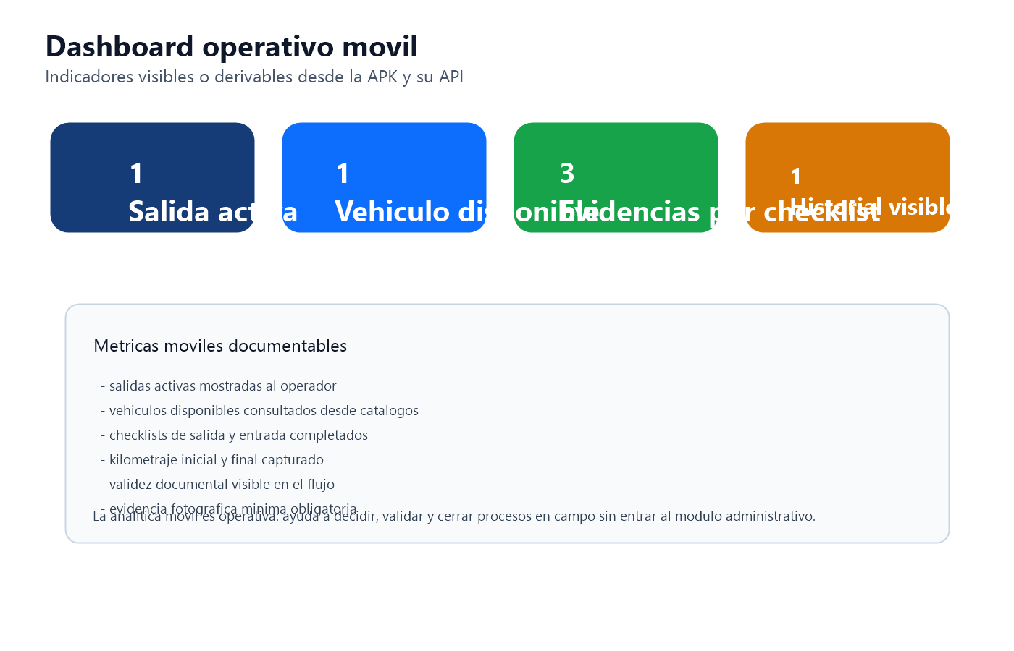
Figura 9. Sintesis de indicadores operativos visibles o derivables desde la APK movil.
Indicador movil | Origen en la APK | Uso operativo
Salidas activas | VehicleOperationsHomeScreen | Saber si la unidad actual requiere checklist o cierre.
Vehiculos disponibles | Catalogos REST + summary card | Determinar si puede iniciarse una nueva solicitud.
Kilometraje de salida y entrada | ChecklistPayload | Trazabilidad del uso de la unidad.
Evidencias por checklist | PhotoEvidencePicker + ChecklistRepository | Respaldar visualmente el estado del vehiculo.
Historial reciente | Lista de exits | Consultar folios, estatus y acceso rapido a detalle.

Arquitectura completa de la APK movil
La arquitectura completa de la APK puede resumirse en cuatro capas. La primera es presentacion, compuesta por `AdaptivePageScaffold`, `SaicoBrandHeader`, tarjetas, botones y pantallas por feature. La segunda es control y estado, donde `Riverpod` coordina autentificacion, dashboard y envio de formularios. La tercera es acceso a datos, formada por repositorios y modelos Dart. La cuarta es integracion, sostenida por `Dio`, `DioInterceptor`, `ApiEndpoints` y la API REST protegida por Sanctum.
Este diseño es apropiado para una APK universitaria de nivel avanzado porque separa responsabilidades, promueve reutilizacion y permite evolucionar la app sin mezclar logica de UI con red o persistencia. Tambien facilita la redaccion tecnica: cada modulo tiene una frontera clara y una intencion funcional verificable en el codigo.

Consumo de API REST
El consumo de API REST en la app se apoya en contratos concretos y bien delimitados. El login manda `email`, `password` y `device_name`. Los catalogos descargan listas JSON para vehiculos y usuarios. Las salidas se consultan con `GET /salidas` y se crean con `POST /salidas`. Los checklists se envian como multipart con campos operativos y tres fotografias. La sesion actual se resuelve con `GET /auth/me`.
En terminos de arquitectura movil, el valor de este diseño reside en que la UI no conoce detalles de sockets, headers o serializacion binaria. Todo ese comportamiento queda encapsulado, mientras las pantallas solo coordinan entradas del usuario y reaccionan ante exito o error.
Operacion | Metodo y endpoint | Payload / respuesta | Pantalla asociada
Iniciar sesion | POST /auth/login | Credenciales y device_name / token + user | LoginScreen
Perfil actual | GET /auth/me | Sin payload / usuario actual | SessionProvider
Consultar vehiculos | GET /catalogos/vehiculos-disponibles | JSON de unidades | RequestVehicleScreen
Crear salida | POST /salidas | vehiculo_id, chofer_id, solicitado_por, fecha_salida, motivo | RequestVehicleScreen
Checklist salida | POST /salidas/{id}/checklist-salida | multipart con herramientas y evidencias | DepartureChecklistScreen
Checklist entrada | POST /salidas/{id}/checklist-entrada | multipart con evidencias | ArrivalChecklistScreen

Evidencias visuales
Las evidencias visuales integradas en este documento fueron reconstruidas directamente a partir de las pantallas, widgets y flujos reales del proyecto Flutter, debido a que no se conto con un PDF adicional en el workspace. Aun asi, cada lamina mantiene correspondencia con el codigo fuente de la APK, con sus componentes visibles, sus titulos operativos y sus decisiones de interfaz.
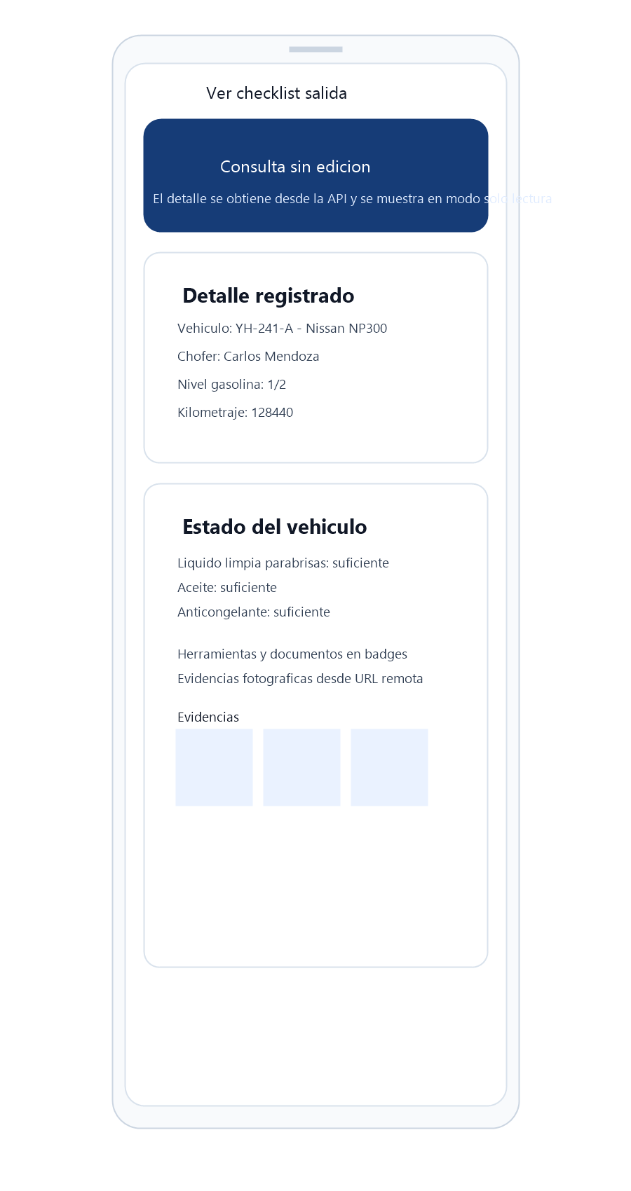
Figura 10. Reconstruccion visual de la vista de detalle de checklist y evidencias.

Resultados obtenidos
La APK SAICO-BETA demuestra que es posible trasladar un flujo vehicular completo a Android sin perder control operativo. El resultado observable es una experiencia movil centrada, coherente y utilizable: el usuario inicia sesion, consulta su contexto, crea salidas solo cuando corresponde, captura checklists con restricciones claras y conserva evidencia visual del estado de la unidad.
Tecnica y academicamente, el proyecto obtuvo una arquitectura modular, una capa de seguridad basada en token, un modelo de datos consistente, una navegacion declarativa y una integracion REST adecuada para un entorno universitario avanzado. La app tambien incorpora facilidades de demostracion como datos mock, lo cual incrementa su valor pedagogico y su robustez para presentaciones o pruebas.

Conclusiones
La conclusion principal es que la APK SAICO-BETA cumple con los principios esenciales de una aplicacion movil empresarial: especializacion funcional, interfaz orientada a tareas, integracion segura con servicios, captura de evidencia y soporte a movilidad operativa real. El proyecto no se limita a trasladar formularios a Android; reorganiza el flujo para que tenga sentido en campo, usando dashboard contextual, componentes adaptativos y validaciones que previenen errores en origen.
Tambien se concluye que Flutter y Dart fueron una eleccion adecuada para este caso de estudio. La separacion por features, el uso de Riverpod y GoRouter, la gestion segura de tokens y el envio multipart confirman una base tecnica suficiente para considerarlo un trabajo universitario avanzado en Ingenieria en Sistemas Computacionales. La APK representa un producto funcional, documentable y alineado con las competencias de la materia Aplicaciones Moviles.

Recomendaciones
Se recomienda como siguiente paso incorporar almacenamiento offline de formularios pendientes para operar aun sin conectividad, sincronizacion diferida de evidencias, pruebas de widgets y golden tests para las pantallas mas criticas, asi como indicadores graficos adicionales en el dashboard movil. Tambien seria conveniente formalizar permisos Android si en versiones futuras se amplian las capacidades de camara, ubicacion o archivos.
En el plano academico, se recomienda conservar la trazabilidad entre requerimiento funcional y archivo fuente, ya que eso permite producir documentacion tecnica de alta calidad. Asimismo, si posteriormente se dispone de capturas reales o PDF de presentacion, pueden integrarse al mismo generador para enriquecer la parte visual sin alterar la estructura principal del documento.

Bibliografia
Android Developers. (2026). App fundamentals. https://developer.android.com/guide/components/fundamentals
Dart Team. (2026). Dart language tour. https://dart.dev/language
Flutter. (2026). Architectural overview. https://docs.flutter.dev/resources/architectural-overview
Flutter. (2026). Navigation and routing. https://docs.flutter.dev/ui/navigation
Flutter. (2026). Networking. https://docs.flutter.dev/cookbook/networking/fetch-data
Flutter. (2026). Forms and validation. https://docs.flutter.dev/cookbook/forms/validation
Flutter. (2026). Build a form with validation. https://docs.flutter.dev/cookbook/forms/validation
JSON. (2017). The JavaScript Object Notation (JSON) Data Interchange Format (RFC 8259). https://www.rfc-editor.org/rfc/rfc8259
Fielding, R. T. (2000). Architectural Styles and the Design of Network-based Software Architectures. University of California, Irvine.
OpenJS Foundation. (2026). HTTP semantics overview. https://developer.mozilla.org/en-US/docs/Web/HTTP/Overview

